BÀI TẬP VỀ NHÀ MÔN TOÁN 6
CHƯƠNG TRÌNH HỌC TRÊN TRUYỀN HÌNH ( PHÁT THỨ 3 NGÀY 28/4/2020)

Bài 39-SGK-T92: Trên hình 49 , ta có hai đường tròn (A; 3cm) và (B;2cm) cắt nhau tại C, D. AB= 4cm. Đường tròn tâm A,B lần lượt cắt các đoạn thẳng AB tại K, I.
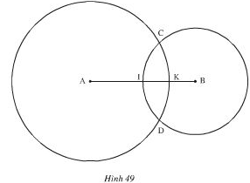
a, Tính CA, CB, DA, DB.
b, I có phải trung điểm của đoạn thẳng AB không?
c, Tính IK.
Bài 40-SGK-T92 : Với compa, hãy so sánh các đoạn thẳng trong hình 50 rồi đánh cùng một dấu cho các đoạn thẳng bằng nhau.
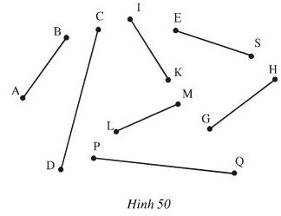
Bài 41-SGK-T92 : Đố : Xem hình 51. So sánh AB + BC + AC với OM bằng mắt rồi kiểm tra bằng dụng cụ

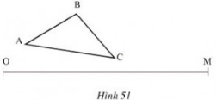
Bài 42- SGK-T93: Vẽ lại các hình sau ( đúng kích thước như hình đã cho ):
